**Modify 테이블 열 속성 변경**

1. **Desc sample62;**
2. **Alter table sample62 modify C varchar(20);**
3. **Desc sample62;**

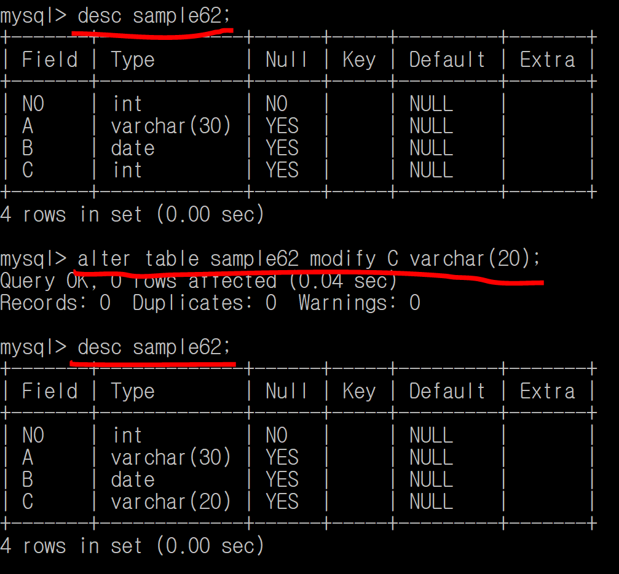

**Alter 🡪 테이블을 변경할 때 사용**

**Modify 🡪 테이블에 열 속성을 변경**